Communiqué de presse

Intermat 2024 : Liebherr expose des produits à entraînement alternatif et présente de nombreuses solutions numériques

⸺

Dans la zone Ext 6 C 051 du salon Intermat de Paris, Liebherr exposera environ 20 produits et présentera de nombreuses technologies répondant aux besoins individuels de la clientèle sur chaque chantier

Le stand de 3 264 m2 accueillera des machines issues des segments de produits Grues à tour, Grues mobiles sur pneus et sur chenilles, Terrassement, Machines de manutention, Machines de fondations spéciales ainsi que Technique du béton et Composants

Dans ses trois pavillons thématiques, Liebherr offrira par ailleurs un aperçu de l’offre très diversifiée et des innovations qu’il propose dans les domaines de la numérisation, des entraînements et du service après-vente

Du 24 au 27 avril 2024, Liebherr profitera du salon Intermat pour présenter dans la zone Ext 6 C 051 environ 20 machines issues de ses segments de produits Grues à tour, Grues mobiles sur pneus et sur chenilles, Terrassement, Machines de manutention, Machines de fondations spéciales ainsi que Technique du béton et Composants. Sur une superficie de 3 264 m2, le Groupe se consacrera principalement à l’exposition de produits statiques ainsi qu’à la présentation de son offre et sa démarche d’innovation dans les domaines de la numérisation, des entraînements et du service après-vente.

Nussbaumen (Suisse), le 18 janvier 2024 – L’Intermat de Paris est le salon des solutions et technologies durables pour le secteur du bâtiment. Sous la devise « On your site », le Groupe montre que Liebherr est aux côtés de sa clientèle à chaque instant et en tout lieu, que ce soit directement sur le chantier, grâce à des machines de haute qualité, ou par le biais d’un conseil personnalisé, de prestations de services dans le monde entier et de concepts de solutions complètes. Le stand de 3 264 m2 permettra au public d’approcher de tout près les produits exposés : environ 20 machines issues des segments de produits Grues à tour, Grues mobiles sur pneus et sur chenilles, Terrassement, Machines de manutention, Machines de fondations spéciales ainsi que Technique du béton et Composants. Dans trois pavillons thématiques, tout comme sur les objets exposés, Liebherr présentera au salon Intermat une multitude de produits et de solutions numériques, d’offres de service après-vente ainsi que de technologies d’entraînement alternatives.

**Numérisation : des solutions centrées sur la clientèle de la planification à la maintenance**

Chez Liebherr, la numérisation constitue un moteur important d’innovation et de création. Elle renforce d’une part l’efficacité des processus et contribue à la préservation de ressources précieuses. D’autre part, les nouvelles technologies de l’information et la mise en place de réseaux numériques offrent des possibilités inédites pour le perfectionnement des produits et services ainsi que l’élaboration de solutions centrées sur la clientèle tout au long du parcours client : de la planification aux aspects de sécurité, en passant par la performance et la maintenance.

**Les structures locales de distribution et de service après-vente augmentent la réactivité**

La démarche de Liebherr consiste à assurer une forte présence sur place, grâce à des structures locales de distribution et de service après-vente implantées dans les pays où le Groupe déploie ses activités. Le Groupe affirme par exemple sa présence en France au travers de prestations de service après-vente proposées sur l’ensemble du territoire. Une présence à laquelle Liebherr Distribution et Services France SAS, fondée en 2022, a contribué en regroupant dans une société les activités commerciales et de service après-vente menées séparément jusqu’alors. L’entreprise a créé des synergies, allégé les structures ainsi que les processus et renforcé encore davantage la réactivité. L’expertise commerciale partagée, spécifique aux segments de produits, a par ailleurs facilité le développement et la mise en œuvre de solutions personnalisées. Notre vaste réseau de distributeurs bien établis dans toute la France y contribue également. Ainsi, Liebherr s’est encore rapproché de sa clientèle en France, pays figurant parmi les principaux marchés du Groupe depuis plus de 60 ans.

**Approche ouverte aux différentes technologies : les entraînements électriques comme élément important du futur mix de technologies d’entraînement**

Le travail sans relâche mené sur les technologies d’entrainement, bases des modes de propulsion sur mesure offrant à la clientèle des performances maximales pour un niveau minimal d’émissions de CO2, constitue lui aussi une activité clé. La variété des applications propres au secteur du bâtiment ne se prête guère à une solution universelle. C’est pourquoi Liebherr met en œuvre une approche ouverte aux différentes technologies. En fournissant l’entraînement optimal pour chaque machine et chaque application, Liebherr aide sa clientèle et ses partenaires à réaliser leurs objectifs tant financiers qu’écologiques.

Un exemple représente le Liduro Power Port (LPO), un système mobile de stockage d'énergie destiné à alimenter les chantiers situés dans des endroits isolés où l'infrastructure électrique est insuffisante. Liebherr fournit une solution à la gamme de produits électrifiés dans son segment de produits Composants. Les engins de chantier et les grues hybrides ou entièrement électriques peuvent ainsi être chargés et utilisés sans émissions locales.

**Système Liebherr Bucket Fill Assist intégré à la pelle sur chenilles R 972**

Le public de l’Intermat 2024 pourra découvrir une pelle sur chenilles R 972 G6.2 d’une capacité d’environ 72 t. La R 972 se distingue par sa productivité, son confort de conduite et son design moderne. Sa faible consommation de carburant ainsi que ses fonctions d’assistance innovantes en font une machine parfaitement adaptée aux exigences des chantiers de grande envergure et des activités d’extraction.

La pelle sur chenilles R 972 est équipée du système d’assistance Liebherr Bucket Fill Assist (BFA). Ce système innovant développé par Liebherr contribue à un meilleur taux de remplissage du godet, une accélération des cycles et une plus grande efficacité de pénétration dans le matériau. Il permet à la fois de réduire l’usure du godet, d’économiser jusqu’à 10 % de carburant et d’atténuer les vibrations pour offrir un confort optimal au conducteur.

**Des systèmes d’assistance qui facilitent l’utilisation et assurent la sécurité : l’engin de battage et de forage LRB 23**

Avec son engin de battage et de forage LRB 23, Liebherr présente une machine de fondations spéciales polyvalente et dotée d’une puissance moteur impressionnante de 600 kW. L’appareil dispose donc des capacités requises pour tous les chantiers de fondations spéciales courants. Grâce à sa résistance aux couples élevés, il convient même au forage Kelly. Une caractéristique unique pour un appareil de cette catégorie de taille. La visualisation Kelly du LRB 23 facilite nettement le verrouillage des segments télescopiques de la barre Kelly. De même, les assistants de forage assurent un fonctionnement automatisé du bétonnage lors du forage à tarière continue.

**Idéal pour les applications spéciales : le tombereau articulé TA 230 Litronic**

Liebherr présentera au salon Intermat 2024 le tombereau articulé TA 230 Litronic. Cette machine tout terrain performante est conçue pour une utilisation efficace dans l’industrie minière et lors du transport de déblais. Les tombereaux articulés sont également très utiles dans le cadre des gros projets d’infrastructure. Pour le TA 230, Liebherr propose de nombreux systèmes d’assistance à la conduite modernes qui aident l’opérateur et renforcent par là même la productivité tout comme la sécurité. Citons par exemple le dispositif de pesage innovant, intégré de série, qui détermine en temps réel le poids chargé sur l’appareil.

**Utilisable en mode tout électrique : la grue mobile de construction MK 140-5.1**

Liebherr présentera au salon Intermat la MK 140-5.1. Avec une capacité de charge atteignant jusqu’à 8 000 kg, il s’agit de la plus puissante des grues mobiles de construction Liebherr. Outre son utilisation normale comme grue à flèche avec chariot, c’est le VarioJib qui fait sa particularité : celui-ci permet de réaliser des interventions en mode relevage et d’atteindre une portée de 65 m. Grâce au concept « Hybrid Power », respectueux de l’environnement et tourné vers l’avenir, le grutage en mode tout électrique est possible tant sur l’alimentation secteur du chantier qu’avec une autre source de courant externe. La grue fonctionne ainsi de manière particulièrement silencieuse. Elle est en outre compatible avec le Liduro Power Port (LPO) de Liebherr, le système mobile de stockage de l’énergie conçu pour assurer l’alimentation sur les chantiers.

**Pour les interventions de courte durée :** **la grue à montage rapide 125 K**

La grue à montage rapide 125 K offre une capacité de levage maximale pour un encombrement minimal. Elle dispose de plusieurs hauteurs sous crochet et s’adapte donc facilement aux spécificités du site. Avec une portée de 55 m et une hauteur sous crochet atteignant jusqu’à 66 m environ, la 125 K est actuellement la plus grande des grues à montage rapide disponibles sur le marché. Ces grues Liebherr sont particulièrement intéressantes dans le cadre des projets de courte durée grâce à un système de montage bien pensé et des coûts logistiques réduits.

**Pour les environnements sensibles au bruit et aux émissions de gaz d’échappement : la L 507 E, première chargeuse sur pneus électrique de Liebherr**

Le public de l’Intermat pourra également découvrir la première chargeuse sur pneus électrique à batterie proposée par le Groupe : la L 507 E, disponible dans plusieurs pays européens. Cette machine allie les avantages éprouvés d’une chargeuse stéréo Liebherr et un concept d’entraînement électrique à batterie développé par Liebherr. Les performances de la 507 E sont identiques à celles des chargeuses sur pneus Liebherr à entraînement conventionnel de la même catégorie de taille. Pour la L 507 E, Liebherr mise sur un système de batterie haute tension, spécialement conçu pour l’utilisation de la chargeuse sur pneus, combinant un déploiement de puissance vigoureux avec des cycles de recharge efficaces.

**Bétonnière portée électrique : ETM 1205**

La nouvelle gamme de bétonnières portées ETM équipées d’un moteur de toupie électrique permet, en combinaison avec un châssis électrique, de transporter du béton sans générer d’émissions. Le déchargement du béton sur le chantier se déroule lui aussi à la fois proprement et silencieusement. Les superstructures des ETM sont proposées en version fixe ou sous forme de semi-remorques. Une ETM 1205 à remorque entièrement électrique sera présentée lors du salon Intermat.

**Une machine, trois concepts d’entraînement au choix**

Les chariots télescopiques et les bouteurs peuvent se targuer d’un vaste éventail de types d’interventions partout dans le monde. Fidèle à son approche ouverte aux technologies, Liebherr présentera au salon Intermat 2024 sur le thème des motorisations alternatives une vision des variantes de moteurs possibles sur les chariots télescopiques avec par exemple une machine électrique sur batterie dans la classe des 7 mètres. Les chariots télescopiques de Liebherr se démarquent par des concepts d’entraînement déclinés en plusieurs types et optimisés sur la base de l’utilisation prévue ou du marché cible : l’huile végétale hydrogénée (HVO), équivalent ou complément à faibles émissions des combustibles fossiles, la batterie électrique ou un entraînement hybride combinant moteurs à combustion interne et électrique.

**Dotée pour la première fois du dispositif VarioBase®: la grue télescopique sur chenilles LTR 1150 fait sa première apparition mondiale**

Le développement de la LTR 1150 a permis à Liebherr de compléter sa palette de grues télescopiques sur chenilles en lui ajoutant un modèle d’une capacité de charge de 150 t. Bien que la nouvelle grue offre des forces de levage supérieures d’environ 50 % à celles de la LTR 1100, son transport est aussi simple et économique que celui du modèle conçu pour 100 t : appareil complet, avec longerons, pour un poids total de 60 t et une largeur de transport de 3,5 m ou, en option, sans longerons, pour un poids total de 38 t et une largeur de 3,0 m seulement. La LTR 1150 est la première des grues télescopiques sur chenilles équipée du dispositif Liebherr VarioBase®. Celui-ci permet à la commande de la grue de déterminer la capacité de charge optimale sur la base de la largeur de voie et l’angle de rotation.

**Dotée d’un nouveau mécanisme de distribution : la pompe à béton automotrice 36 XXT**

La pompe à béton automotrice 36 XXT réunit les avantages d’une nouvelle flèche pliante à cinq bras, de l’entraînement Powerbloc et du circuit d’huile semi-fermé. Il s’agit d’une machine polyvalente présentant de nombreuses caractéristiques de confort et de sécurité, telles que des marchepieds ergonomiques et une plus grande facilité d’accès. Une structure extrêmement compacte, sans porte-à-faux de la flèche à l’arrière, assure une grande manœuvrabilité dans les espaces restreints. L’un des grands points forts de la pompe à béton automotrice 36 XXT est le nouveau mécanisme de distribution « Powerbloc », caractérisé par une intégration complète de tous les éléments hydrauliques de commutation et mesure.

À propos du Groupe Liebherr

Le Groupe Liebherr est une entreprise technologique familiale proposant une gamme de produits très diversifiée. L’entreprise figure parmi les plus grands fabricants mondiaux d’engins de construction. Elle offre également dans de nombreux autres domaines des produits et services haut de gamme axés sur les besoins des utilisateurs. Le Groupe compte aujourd’hui plus de 140 sociétés sur tous les continents. En 2022, il a employé plus de 50 000 personnes et a enregistré un chiffre d’affaires consolidé de plus de 12,5 milliards d’euros. Liebherr a été fondé en 1949 à Kirchdorf an der Iller, dans le sud de l’Allemagne. Depuis, les employés ont pour objectif de convaincre leurs clients par des solutions exigeantes tout en contribuant au progrès technologique.

Images

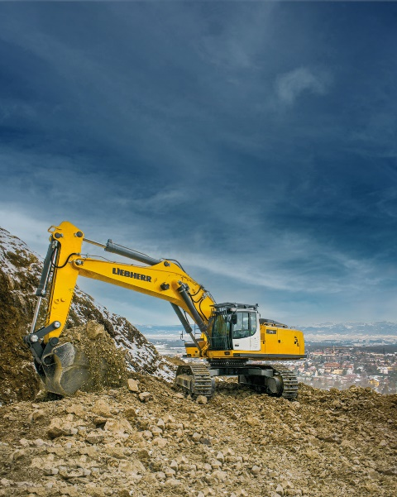

R972-2.jpg  
La pelle sur chenilles R 972 fait rimer comme aucune autre polyvalence et performance.

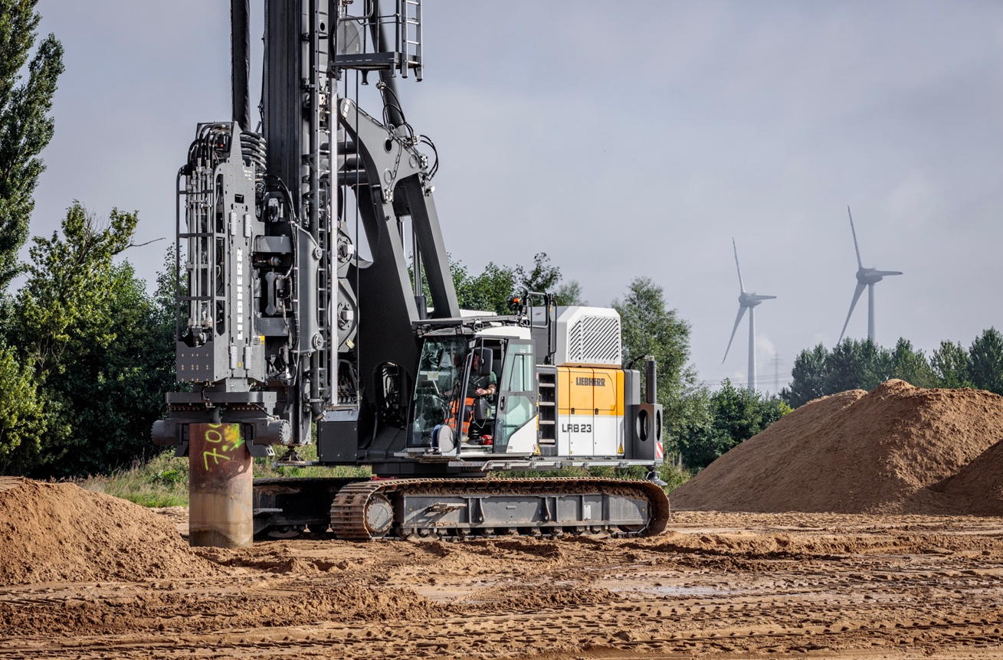

liebherr-lrb23.jpg  
L’engin de battage et de forage compact de Liebherr : le LRB 23

Ein Bild, das Fahrzeug, draußen, Landfahrzeug, Gelände enthält.

liebherr-TA230-intermat-1.jpg  
Le TA 230 Litronic est conçu pour les interventions tout-terrain difficiles, par exemple dans l’industrie minière. Des systèmes d’assistance modernes renforcent la productivité et la sécurité durant l’utilisation.

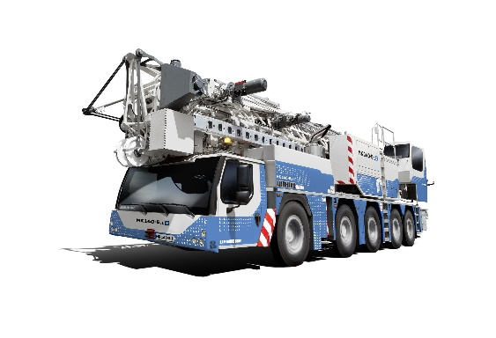

liebherr-mk140-5-1.jpg  
Liebherr présentera au salon Intermat la MK 140-5.1. Avec une capacité de charge atteignant jusqu’à 8 000 kg, il s’agit de la plus puissante des grues mobiles de construction Liebherr.

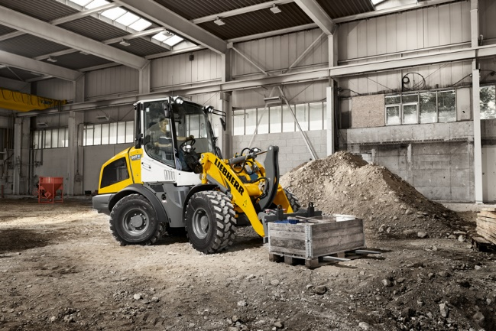

liebherr-l507e-indoor-application.jpg  
Zéro émission de CO2 sur le terrain : la L 507 E de Liebherr convient également à l’utilisation dans des halls.

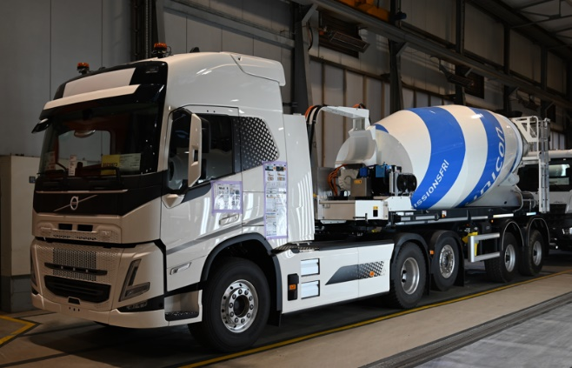

liebherr-ETM-1205-electric.jpg  
Bétonnière portée Liebherr ETM 1205 en version à remorque entièrement électrique lors du contrôle final dans l’usine de fabrication.

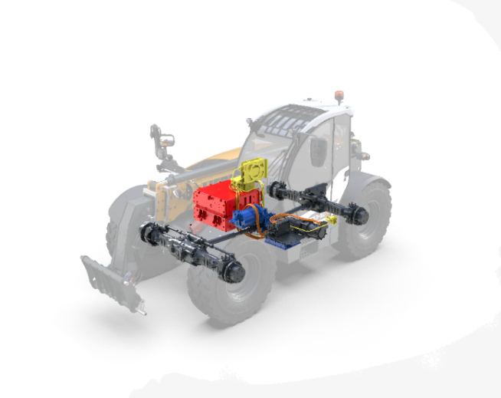

liebherr-teleskoplader BEV.jpgi  
Un des trois concepts d’entraînement proposés : avec zéro émission, des caractéristiques antivibratoires optimisées et un niveau sonore réduit, l’entraînement électrique à batterie du chariot télescopique T 33-10 combine des atouts convaincants.

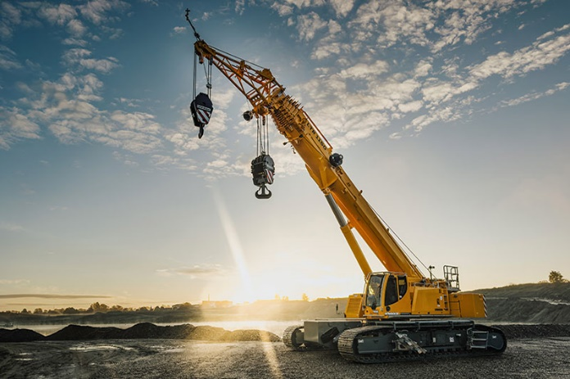

liebherr-ltr1150-01.jpg  
La nouvelle LTR 1150 vient compléter la gamme des grues télescopiques sur chenilles Liebherr.

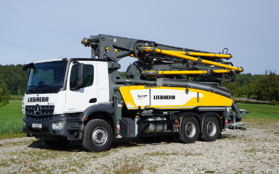

liebherr-pump-36-XXT.jpg  
La nouvelle pompe à béton automotrice 36 XXT est une véritable machine multifonction.

Contact

Larissa Lunitz  
Responsable des relations publiques  
Tel: +41 79 645 70 67  
E-mail : larissa.lunitz@liebherr.com

Publié par

Liebherr-International AG

General-Guisan-Strasse 6  
5415 Nussbaumen, Suisse  
[www.liebherr.com](http://www.liebherr.com)